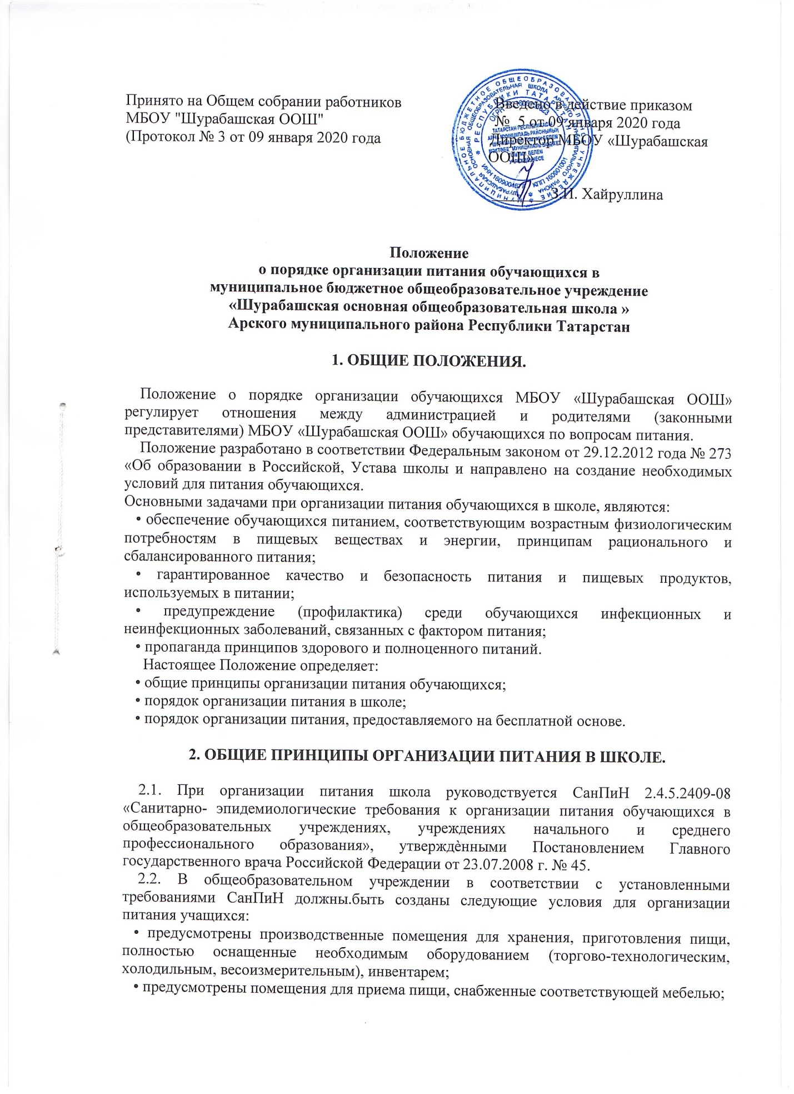

• разработан и утвержден порядок питания учащихся (режим работы столовой, время перемен для принятия пищи, график питания обучающихся.)
2.3. Администрация школы обеспечивает принятие организационно- управленческих решений, направленных на обеспечение горячим питанием обучающихся, принципов и санитарно-гигиенических основ здорового питания, ведение консультационной и разъяснительной работы с родителями (законными представителями) обучающихся.
2.4. Для обучающихся школы предусматривается организация двухразового горячего питания (завтрак и обед) за счет средств родителей и субсидии бюджета.
2.5. Согласно части 7 статьи 79 Закона №273-ФЗ, части 6 статьи 15 Закона РТ от 22.07.2013 №68 -ЗРТ "Об образовании". обучающиеся с ограниченными возможностями здоровья обеспечиваются бесплатным двухразовым питанием. Дети-инвалиды, имеющие статус обучающихся с ограниченными возможностями здоровья, получающие образование на дому, обеспечиваются сухим пайком или получают компенсацию за питание в денежном эквиваленте 1 раз в четверть.
2.6. К обслуживанию горячим питанием обучающихся, поставке продовольственных товаров для организации питания в школе допускаются предприятия различных организационно-правовых форм - победители открытого аукциона в соответствии с протоколом котировочной комиссии, имеющие соответствующую материально- техническую базу, квалифицированные кадры, опыт работы в обслуживании организованных коллективов.
2.7. Гигиенические показатели пищевой ценности продовольственного сырья и пищевых продуктов, используемых в питании обучающихся, должны соответствовать Санитарно- эпидемиологическим правилам и нормативам СанПиН 2.4.5.2409-08 «Санитарно- эпидемиологические требования к организации питания обучающихся в общеобразовательных учреждениях, учреждениях начального и среднего профессионального образования».
2.8. Организацию питания в школе осуществляет ответственный за организацию питания - завхоз, назначаемый приказом директора на текущий учебный год.
2.9. Ответственность за организацию питания в школе несет руководитель учреждения.

3. ПОРЯДОК ОРГАНИЗАЦИИ ПИТАНИЯ В ШКОЛЕ.

3.1. Ежедневно в объеденном зале вывешивается утверждѐнное директором школы меню, в котором указываются названия блюд, их объѐм (выход в граммах), пищевая ценность и стоимость.
3.2. Столовая школы осуществляет производственную деятельность в полном объеме 6 дней - с понедельника по субботу включительно в режиме работы школы. В случае проведения мероприятий, связанных с выходом или выездом обучающихся из здания образовательного учреждения, столовая осуществляет свою деятельность по специальному графику, согласованному с директором школы.
3.3. Часы приема пищи устанавливаются в соответствии с графиком приема пищи, утвержденным директором школы. В режиме учебного дня для приѐма пищи и отдыха предусматривается две перемены по 20 минут. Отпуск учащимся питания (завтраки и обеды) в столовой осуществляется по классам .
3.4. Для поддержания порядка в столовой отвечают классные руководители.
3.5. Проверку качества пищи, соблюдение рецептур и технологических режимов осуществляет бракеражная комиссия, созданная приказом директора школы. Результаты проверки заносятся бракеражный журнал.
3.6. Контроль за организацией питания, проведением организационно-массовых мероприятий, направленных на формирование позиции здорового питания, осуществляют заместитель директора по ВР, председатель профсоюзного комитета школы, представители родительской, педагогической и ученической общественности.
3.7. Классные руководители организуют разъяснительную и просветительскую работу с обучающими и родителями (законными представителями) о правильном питании, готовят пакет документов для предоставления бесплатного питания, ежедневно своевременно предоставляют в письменном виде в столовую информацию о количестве питающихся детей, в том числе на бесплатной основе.
3.8. Классные руководители сопровождают обучающихся в столовую для принятия пищи в соответствии с графиком питания, утверждѐнным директором школы, контролируют мытьѐ рук учащимися передприѐмом пищи и их поведение во время завтрака или обеда.
3.9. Ответственный за организацию питания в школе, назначенный приказом директора:
• готовит пакет документов по школе для организации бесплатного питания обучающихся;
• своевременно предоставляет информацию по вопросам организации питания в отдел образования; посещает все совещания по вопросам организации питания, проводимые в отделе образования;
• своевременно предоставляет необходимую отчѐтность в бухгалтерию РОО;
• контролирует количество фактически присутствующих в школе учащихся, питающихся бесплатно, сверяя с журналом учета посещаемости учащихся по школе.
• проверяет ассортимент поступающих продуктов питания, меню, стоимость питания, и не допускает перерасхода стоимости питания учащихся;
• регулярно принимает участие в бракеражной комиссии для контроля качества приготовления пиши,
• своевременно осуществляет контроль за соблюдением графика питания учащихся, предварительным накрытием столов (личная гигиена сотрудников пищеблока, спецодежда, достаточное количество столовых приборов);
• имеет право проводить рабочие совещания и консультации с педагогическими работниками по вопросам организации питания, запрашивать у классных руководителей необходимую информацию в пределах своей компетенции по вопросам организации питания, ходатайствовать о поощрении и привлечении к дисциплинарной ответственности работников по вопросам организации питания обучающихся.
3.10. Если обучающиеся с ОВЗ, дети-инвалиды находятся на индивидуальном обучении на дому, их родители (законные представители) получают сухие пойки за счет республиканской субсидии.

4. ВЗАИМОДЕЙСТВИЕ. КОНТРОЛЬ.
4.1. Во исполнение вышеуказанных пунктов данный локальный акт предусматривает взаимодействие с родительскими комитетами классов и общешкольным родительским комитетом, Советом школы, педагогическим советом.
4.2. Контроль за надлежащим исполнением данного локального акта лежит в пределах компетенции:
• Внутришкольного контроля администрации школы, который проводится не реже одного раза в месяц с заинтересованными ведомствами и структурами;
• Инспекционного контроля Управления (отдела) образования района.

5. ДОКУМЕНТАЦИЯ
5.1.В школе должны быть следующие документы по вопросам организации питания (регламентирующие и учѐтные, подтверждающие расходы по питанию):
• Положение об организации питания обучающихся.
• Приказ директора о назначении ответственных за организацию питания лиц с возложением на них функций контроля.
• График питания обучающихся.
• Документы по учету питающихся.

